Міністерство освіти і науки України

Національний університет «Львівська політехніка»

Кафедра систем штучного інтелекту

**Звіт**

**Звіт**

**про виконання лабораторних та практичних робіт блоку № 5**

На тему: «Файли. Бінарні Файли. Символи і Рядкові Змінні та Текстові Файли. Стандартна бібліотека та деталі/методи роботи з файлами. Створення й використання бібліотек.»

***з дисципліни:*** «Основи програмування»

до:

ВНС Лабораторної Роботи № 6

ВНС Лабораторної Роботи № 8

ВНС Лабораторної Роботи № 9

Алготестер Лабораторної Роботи №4

Алготестер Лабораторної Роботи №6

Практичних Робіт до блоку №5

**Виконав:**

Студент групи ШІ-11

Саух Богдан

Львів 2024

**Тема роботи:** Файли. Бінарні Файли. Символи і Рядкові Змінні та Текстові Файли. Стандартна бібліотека та деталі/методи роботи з файлами. Створення й використання бібліотек.

### **Мета роботи:** Навчитися записувати і зчитувати інформацію з файлу стилями мов C та C++. Базово розібратися що таке бібліотека і де \\ використовують.

### **Теоретичні відомості:**

1. Лекції, практичні
2. aCode
3. ChatGPT

**Виконання роботи**

**Завдання 1: Class Practice Work**

**Задача 1**

*Реалізувати функцію створення файла і запису в нього даних:*

enum FileOpResult { Success, Failure, … };

FileOpResult write_to_file(char *name, char *content);

*Умови задачі:*

-       створити файл із заданим ім’ям; якщо файл існує – перезаписати його вміст

-       написати код стійкий до різних варіантів вхідних параметрів

-       name – ім’я, може не включати шлях

-       записати у файл вміст стрічки content, прочитати content із стандартного вводу

-       повернути статус операції: Success – все пройшло успішно, Failure – файл не вдалося створити, або збій операції відкриття, запису даних, чи закриття файла.

**Задача 2**

*Реалізувати функцію створення файла і запису в нього даних:*

enum FileOpResult { Success, Failure, … };

FileOpResult copy_file(char *file_from, char *file_to);

*Умови задачі:*

-       копіювати вміст файла з ім’ям file_from у файл з ім’ям file_to; написати код стійкий до різних варіантів вхідних параметрів, обробити всі можливі варіанти відсутності одного з файлів

-       file_from, file_to – можуть бути повним або відносним шляхом

-       повернути статус операції: Success – все пройшло успішно, Failure – файл не вдалося створити, або збій операції відкриття, читання чи запису даних, закриття файла.

**Код:**

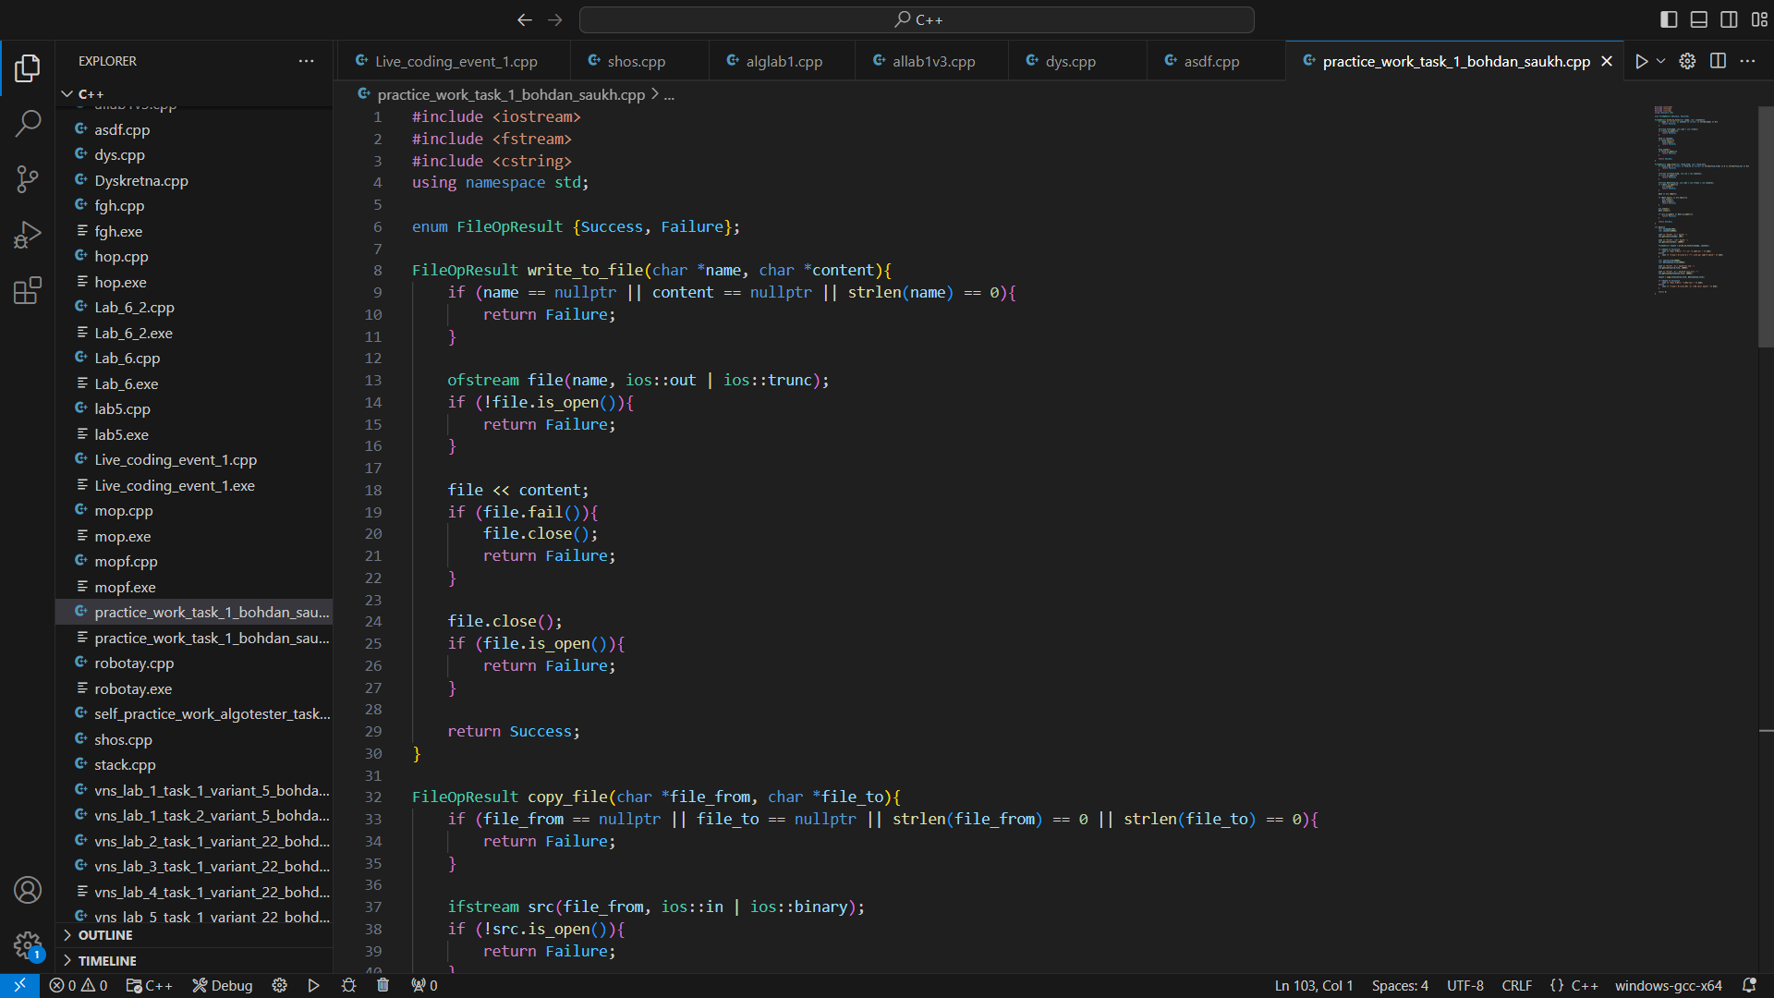

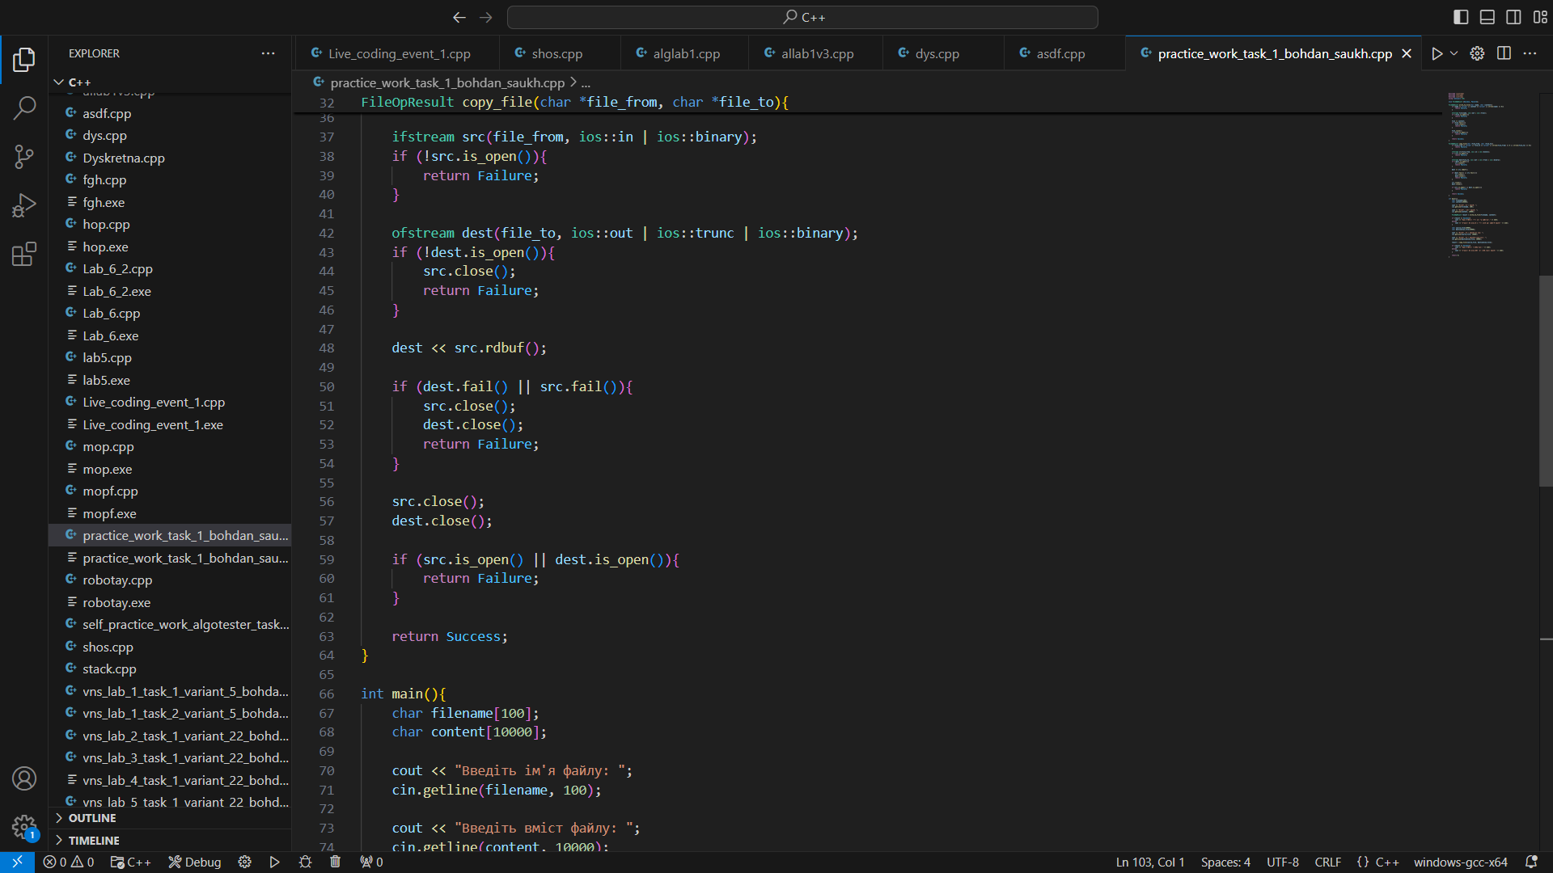

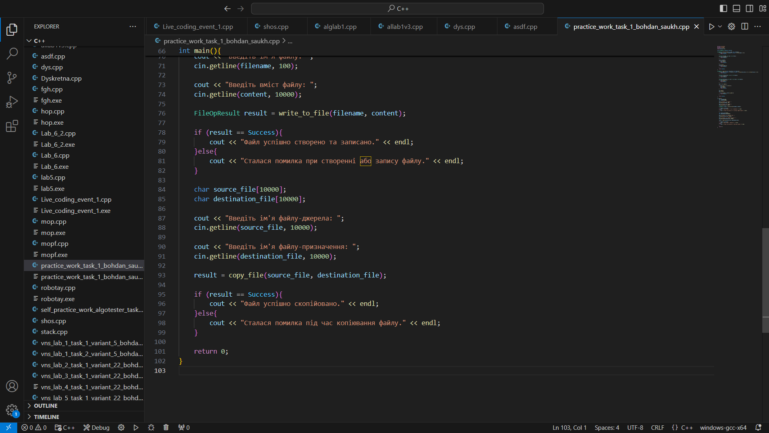

**Вивід в терміналі:**

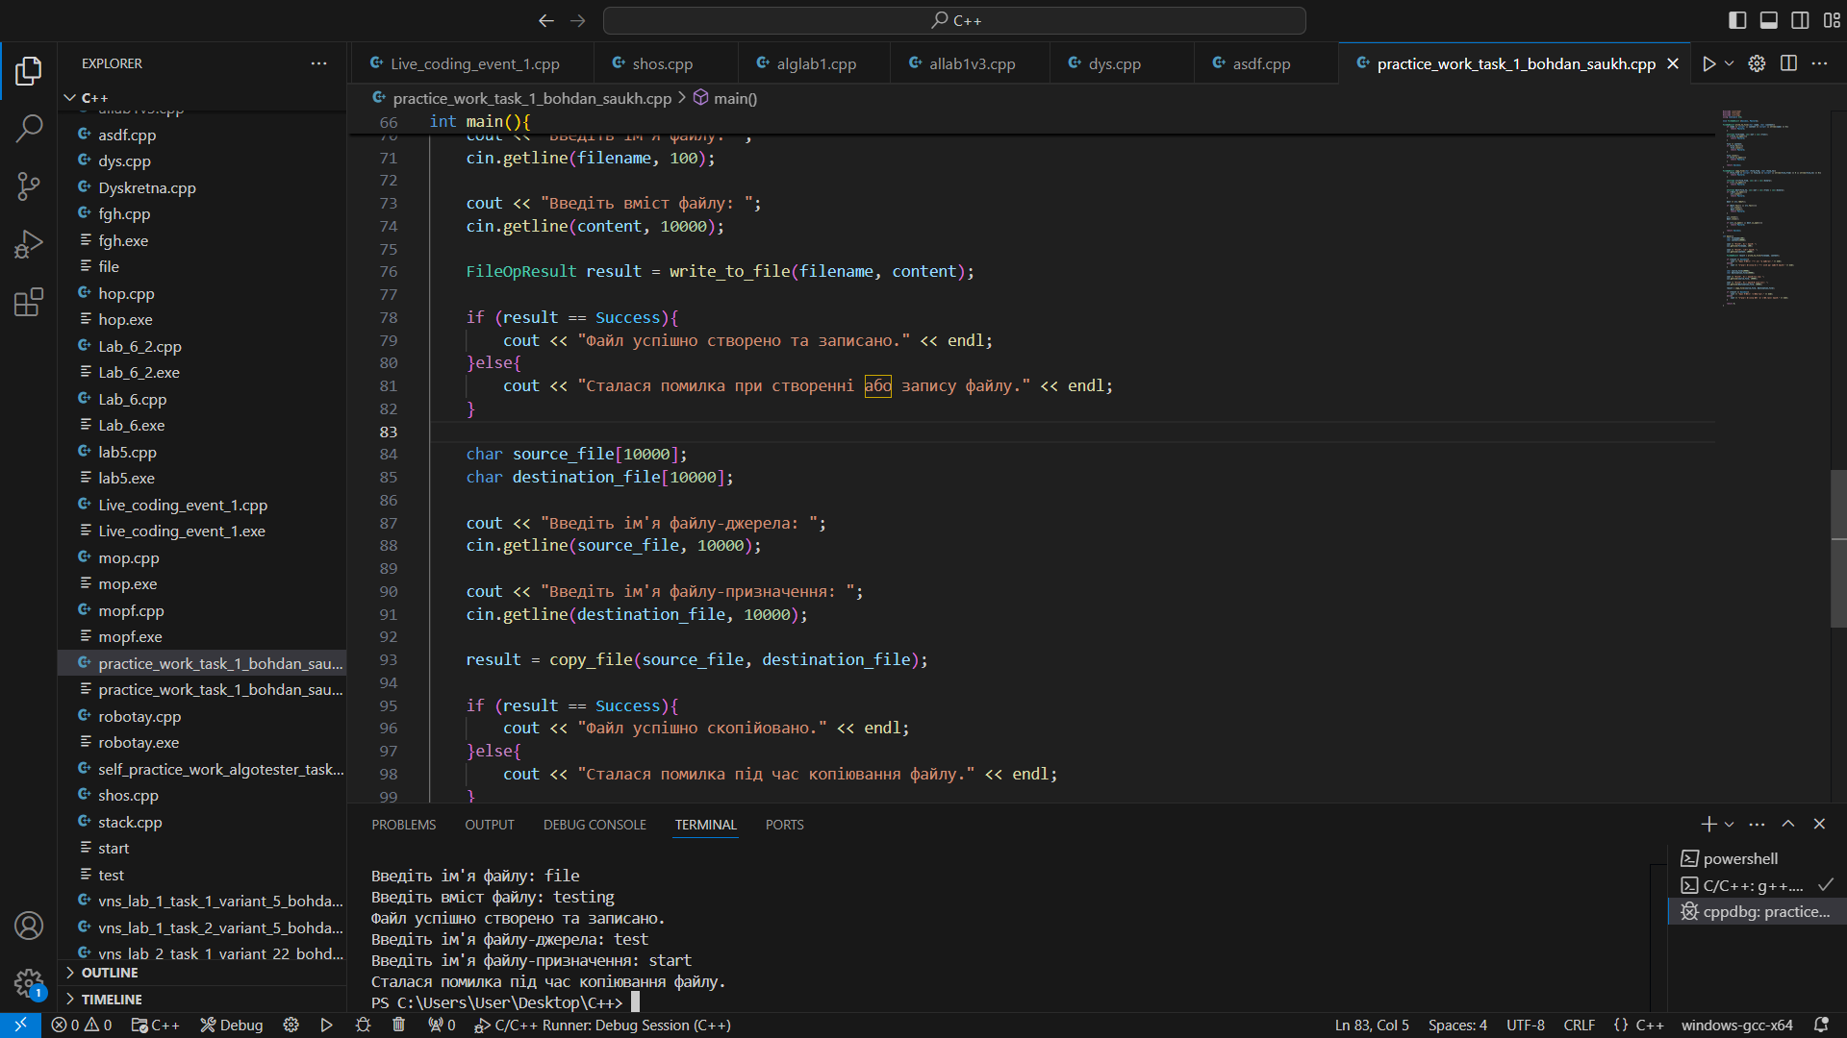

**Час виконання ~ 2 години**

**Завдання 2: VNS Lab 6 - Task 1-22**

Задано рядок, що складається із символів. Символи поєднуються в слова.

Слова одне від одного відокремлюються одним або декількома пробілами.

Наприкінці тексту ставиться крапка. Текст містить не більше 255 символів.

Виконати ввід рядка, використовуючи функцію gets(s) і здійснити обробку

рядка у відповідності зі своїм варіантом.

Для рядка знайти кількість слів, що починаються на букву «а».

**Код:**

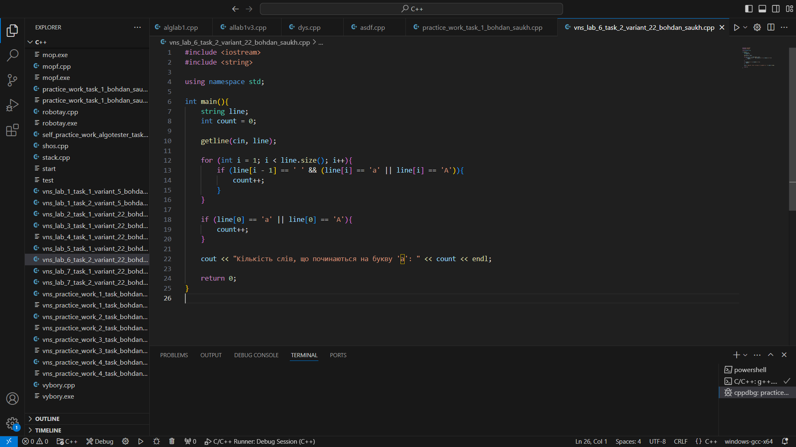

**Вивід в терміналі:**

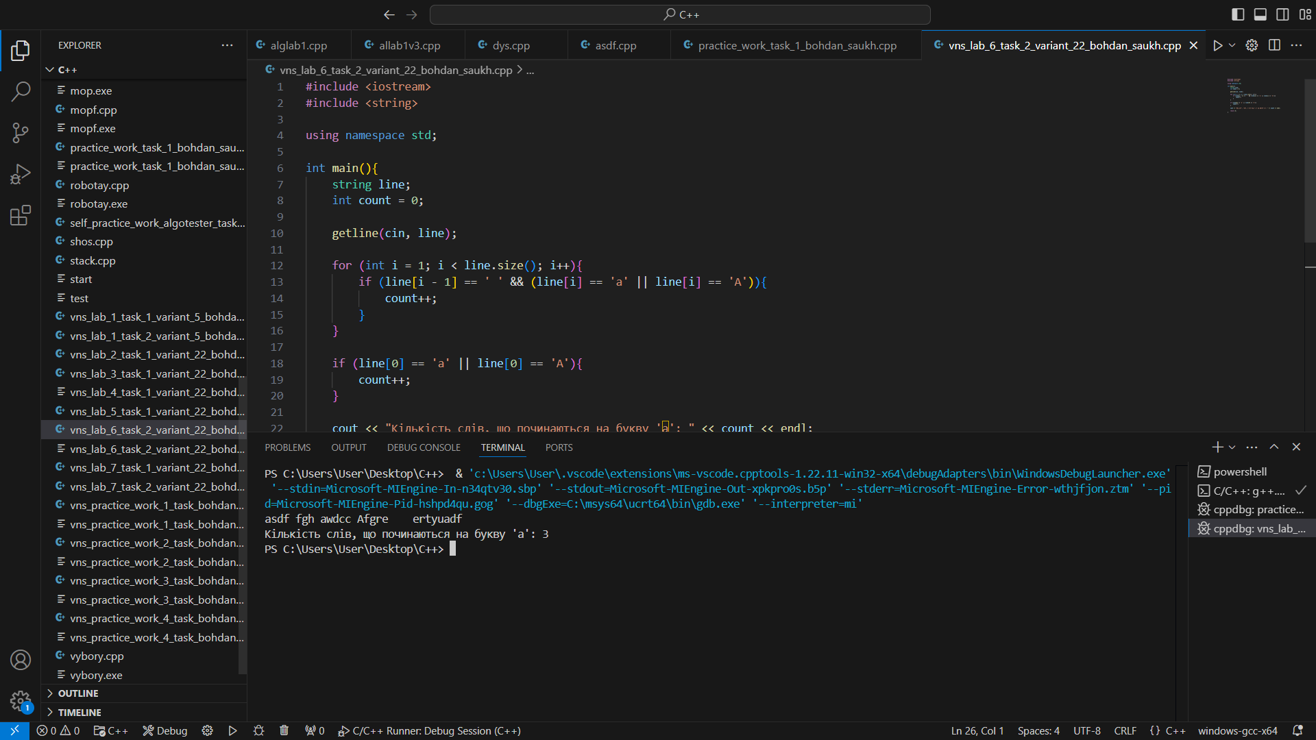

**Час виконання ~ 10 хв**

**Завдання 3:VNS Lab 8 - Task 1-22**

Сформувати двійковий файл із елементів, заданої у варіанті структури,

роздрукувати його вмістиме, виконати знищення й додавання елементів у

відповідності зі своїм варіантом, використовуючи для пошуку елементів що

знищуються чи додаються, функцію. Формування, друк, додавання й знищення

елементів оформити у вигляді функцій. Передбачити повідомлення про

помилки при відкритті файлу й виконанні операцій вводу/виводу.

Структура "Власник автомобіля":

- прізвище, ім'я, по батькові;

- номер автомобіля;

- номер техпаспорта;

- відділення реєстрації ДАІ.

Знищити елемент із заданим номером, додати 2 елементи перед елементом із заданим прізвищем.

**Код:**

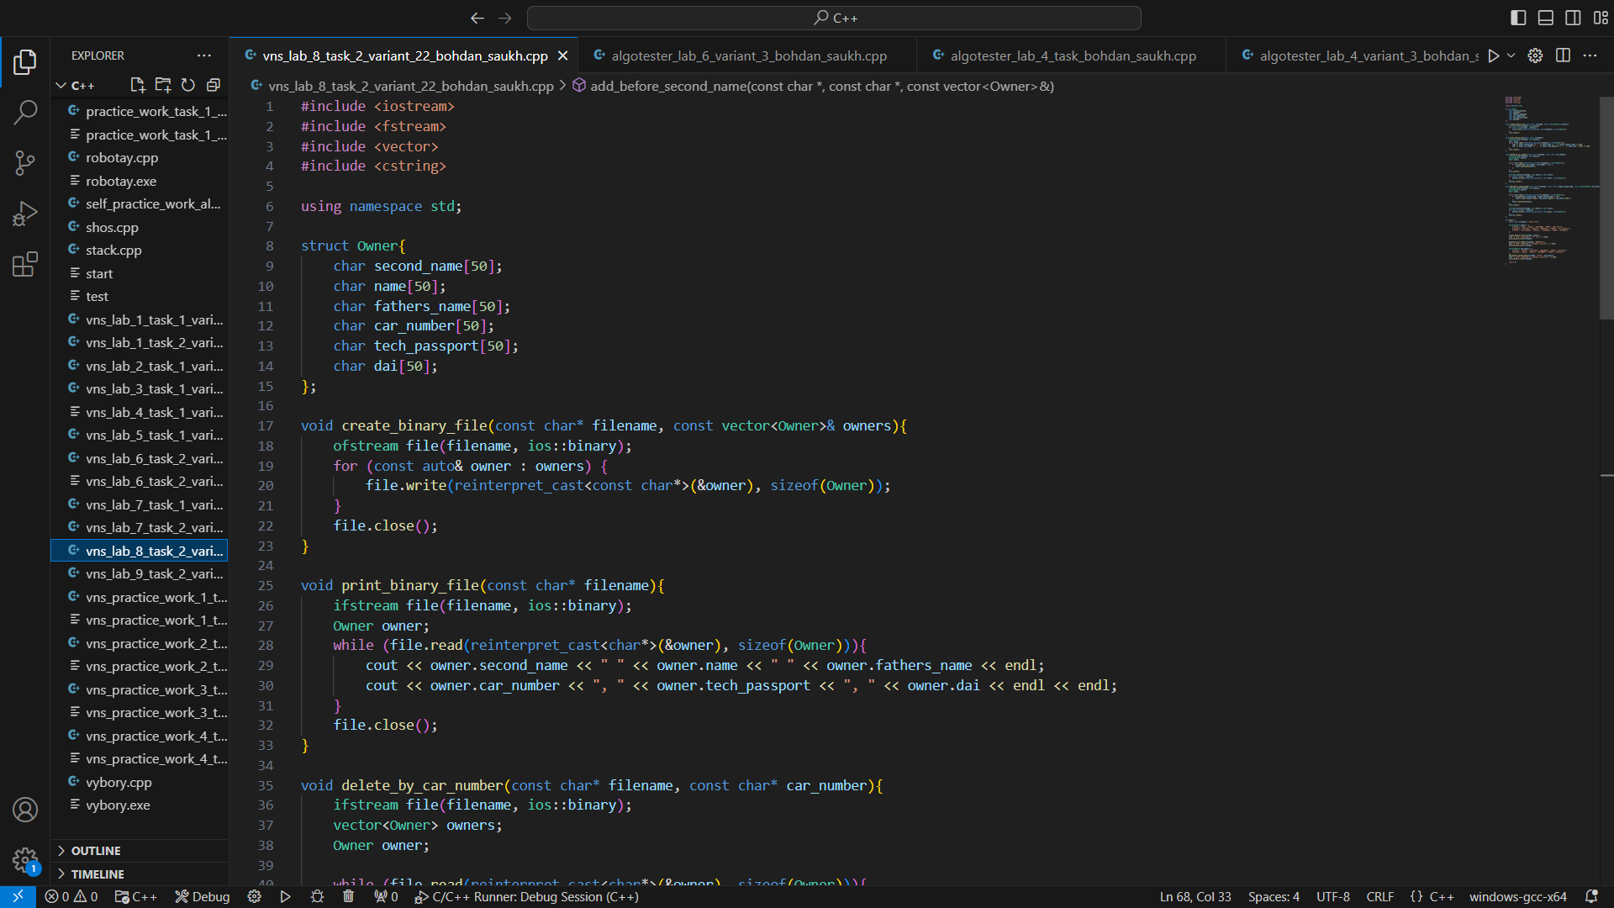

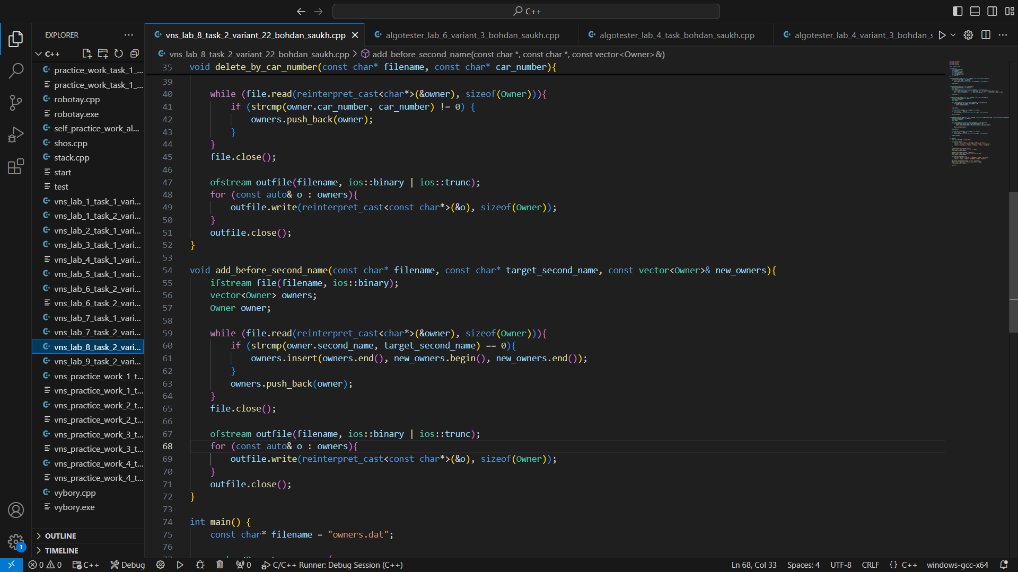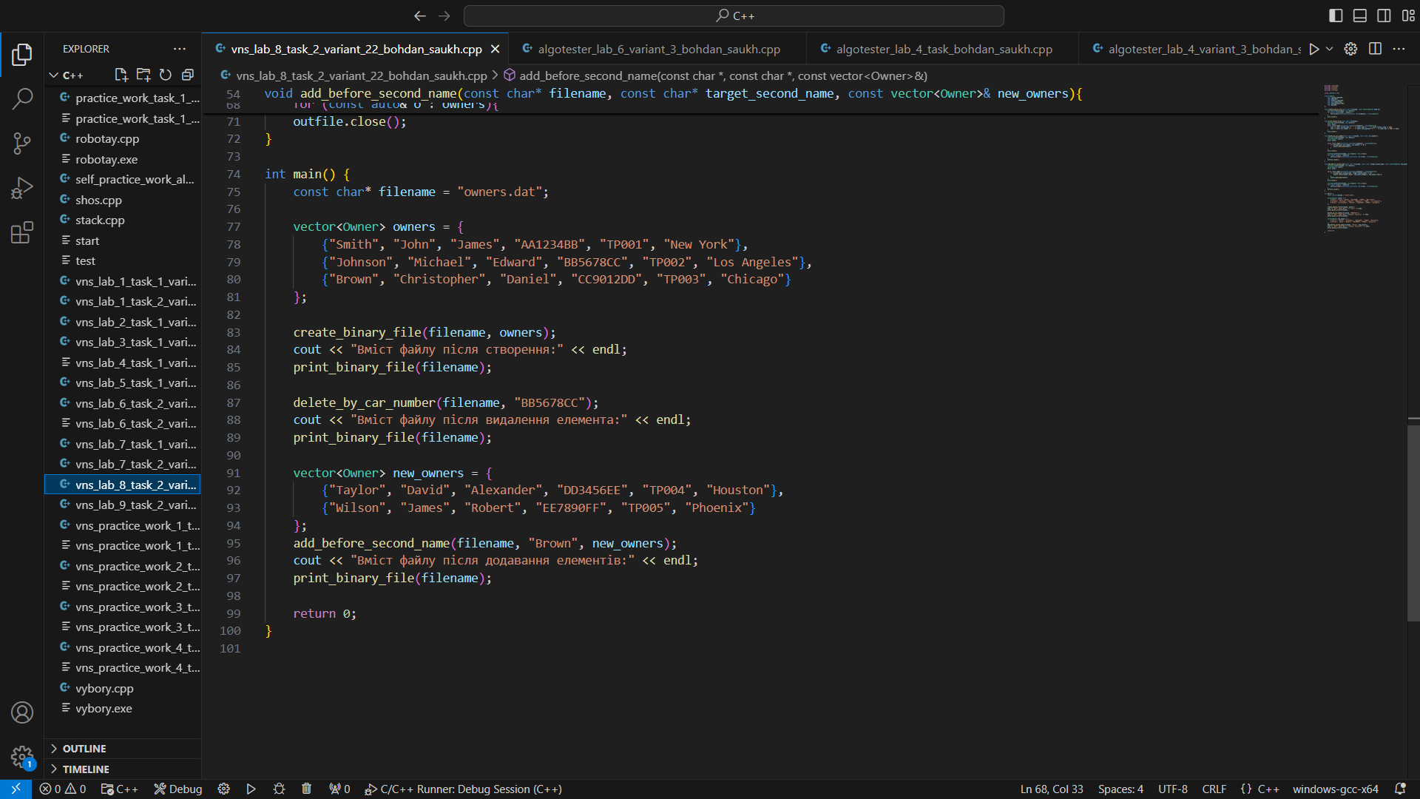

**Вивід в терміналі:**

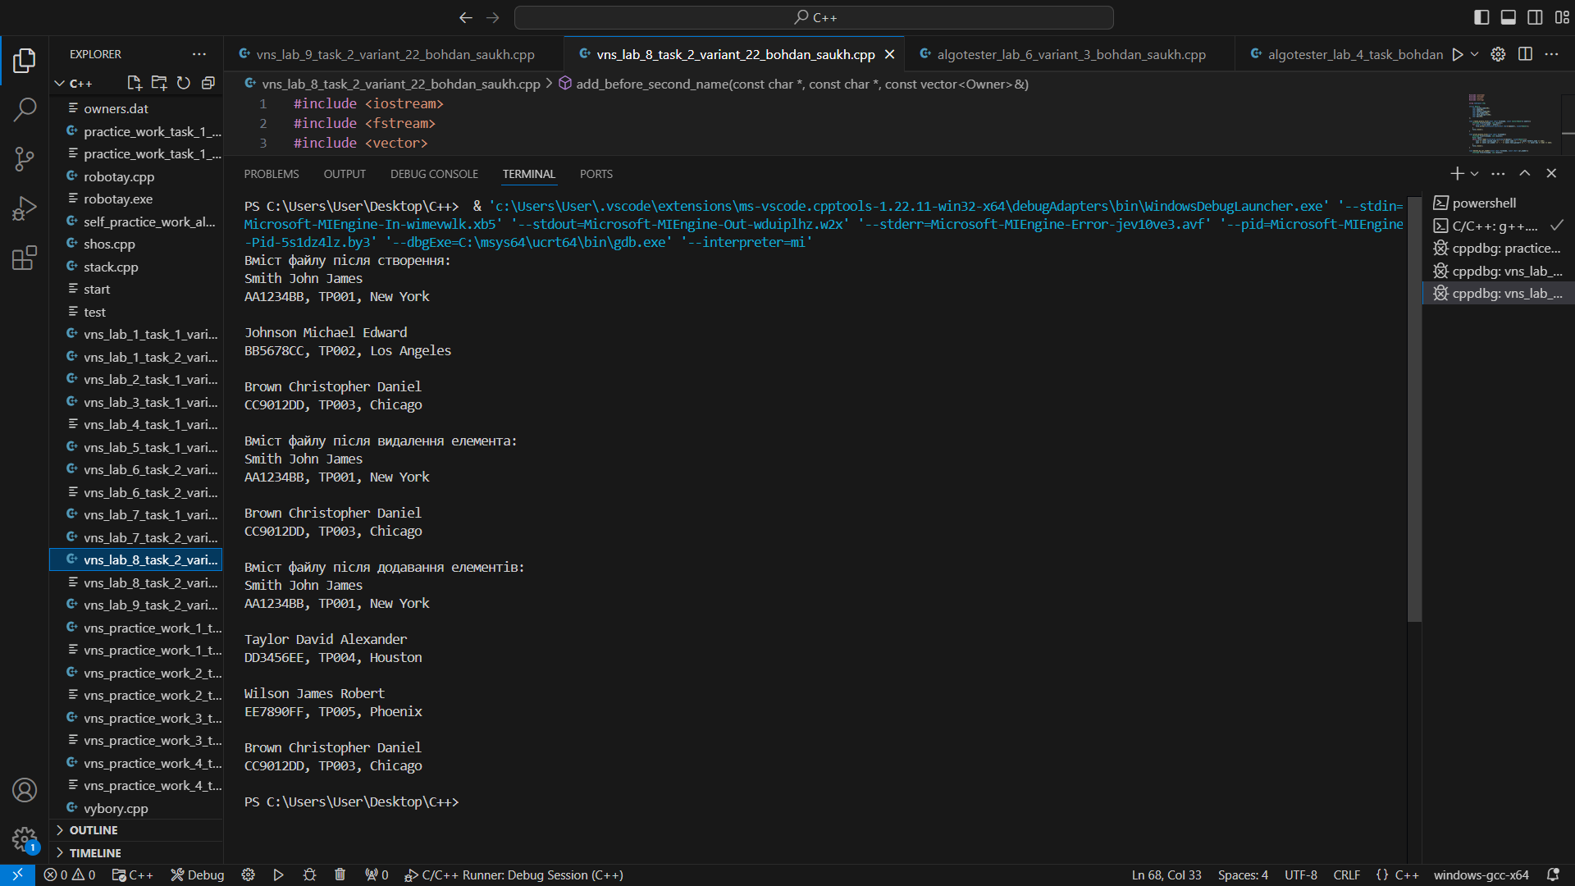

**Час виконання ~ 3 години**

**Завдання 3: VNS Lab 9 - Task 1-22**

Створити текстовий файл F1 не менше, ніж з 10 рядків і записати в нього

інформацію

Виконати завдання.

1) Скопіювати з файлу F1 у файл F2 всі рядки, у яких міститься тільки одне слово.

2) Визначити номер слова, у якому найбільше приголосних букв.

**Код:**

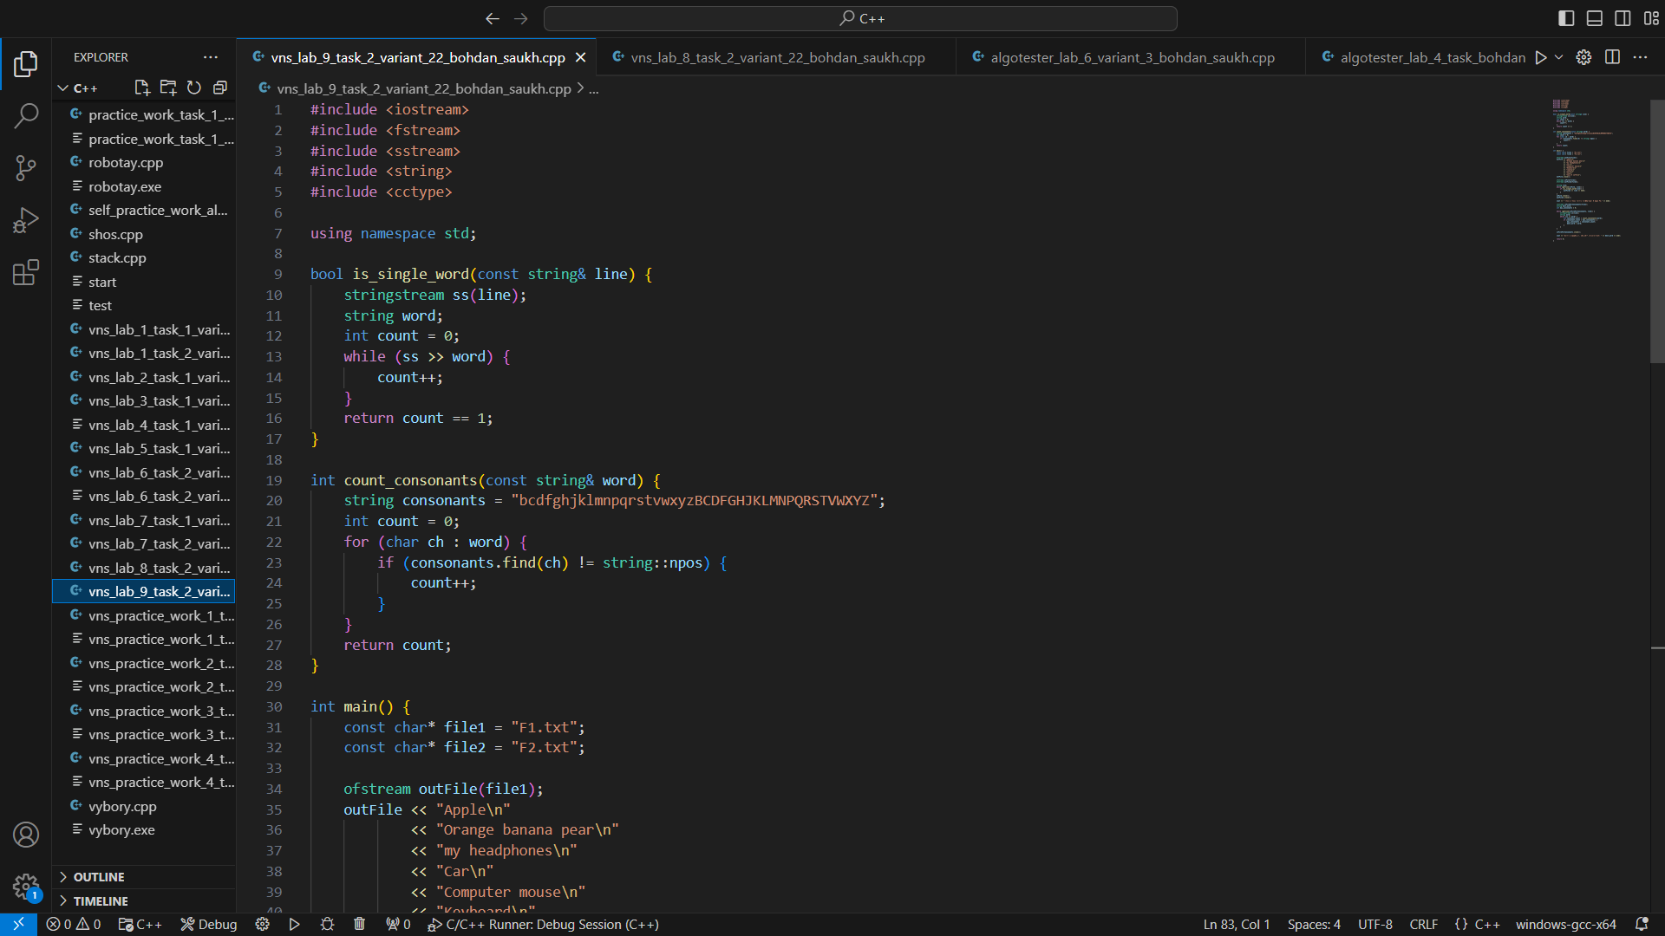

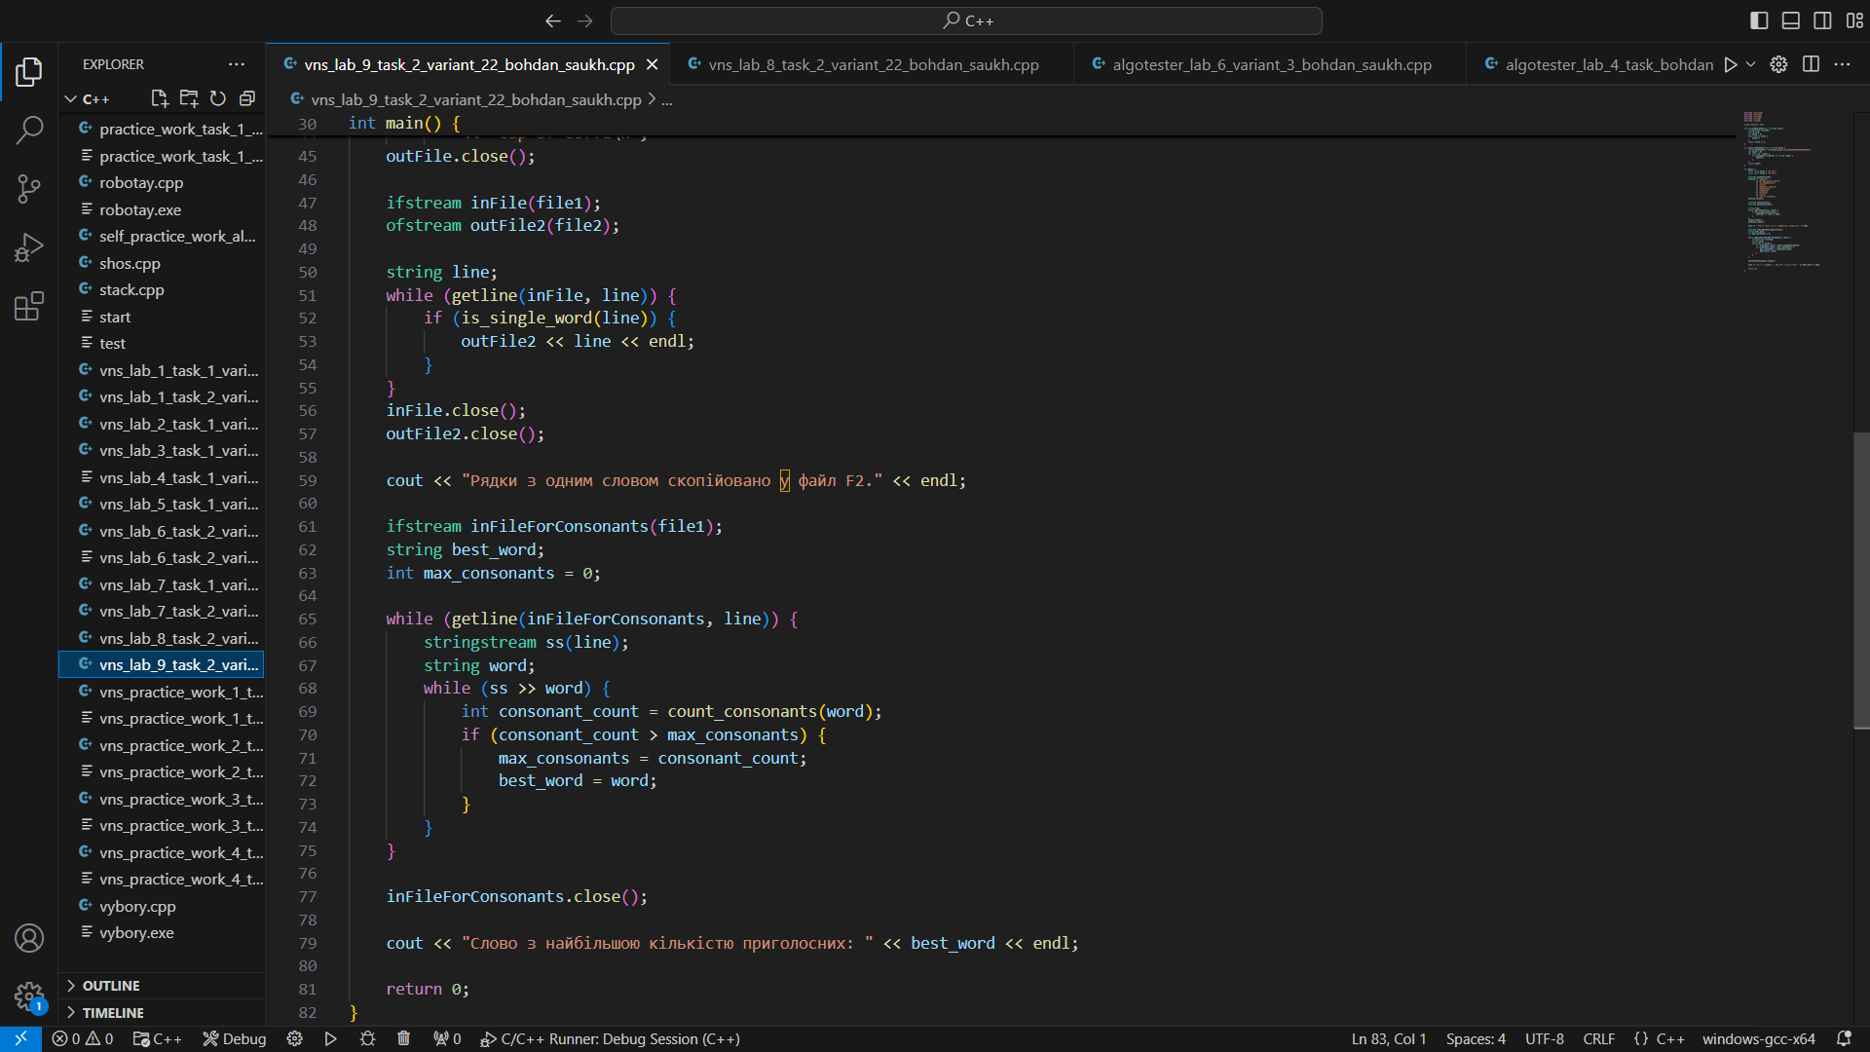

**Вивід в терміналі:**

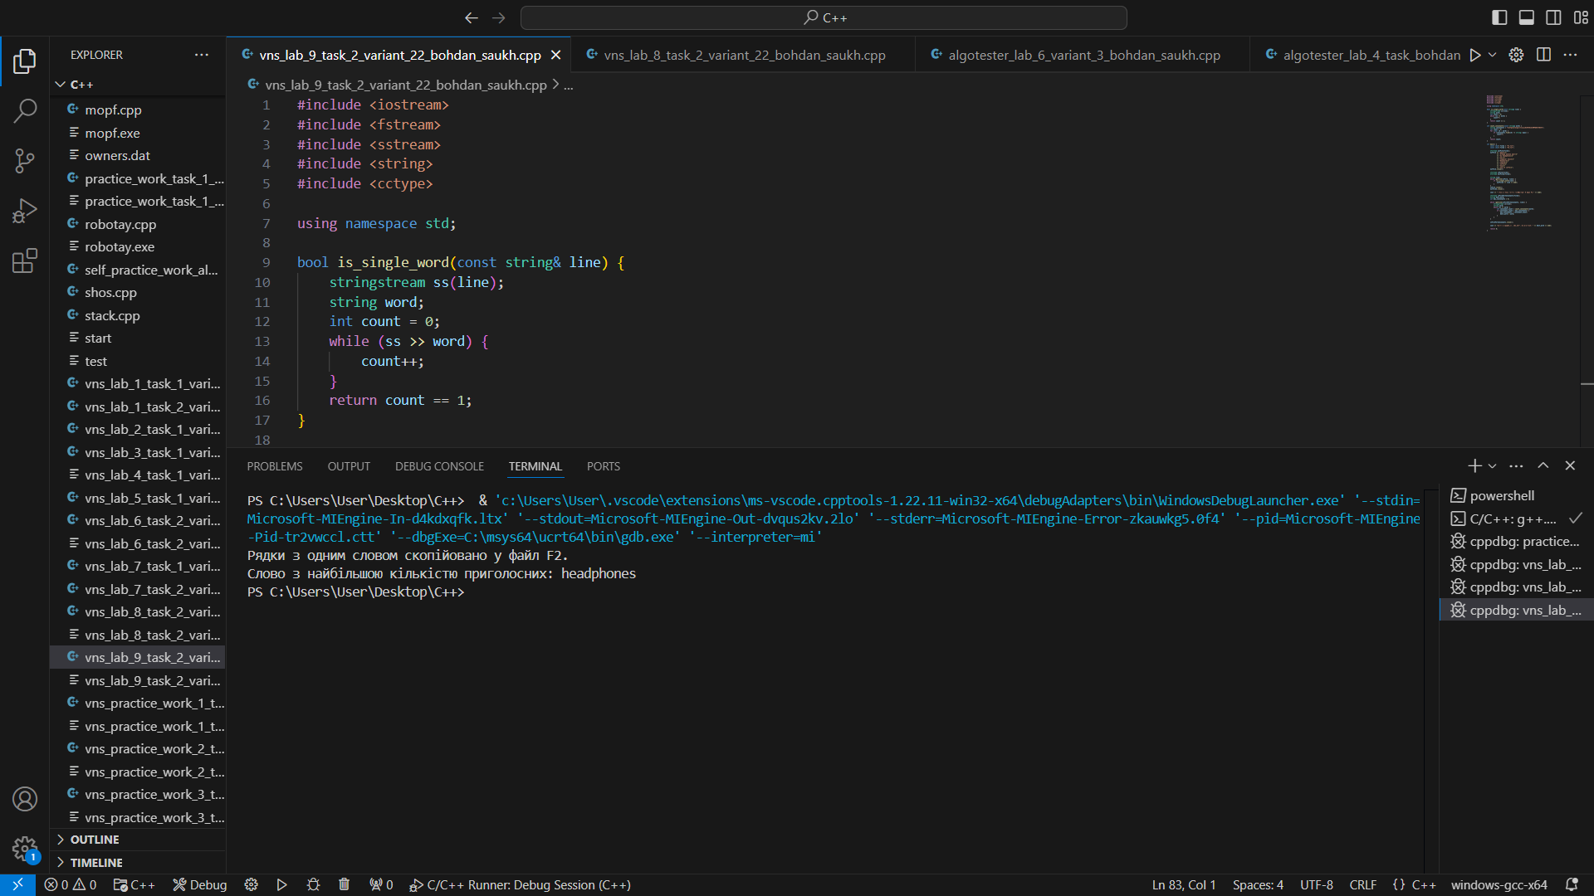

**Час виконання ~ 1.5 години**

**Завдання 4: Algotester Lab 4**

Вам дано масив, який складається з N додатніх цілих чисел.

Ваше завдання - розділити його на три частини, по остачі від ділення на 3, по зростанню остачі (тобто спочатку йдуть числа, у яких остача 0, далі числа з остачею 1 і тоді нарешті числа з остачею 2).

Далі необхідно ті елементи, остача від ділення на 3 яких парна посортувати по зростанню, а ті, у яких остача 1 - по спаданню.

Після цього видаліть усі дублікати з масиву.

Виведіть результуючий масив.

**Код з використанням STL:**

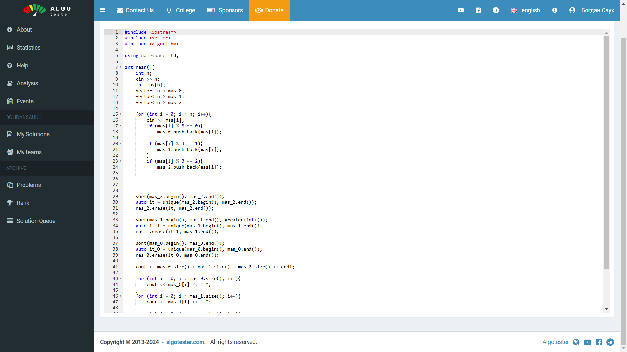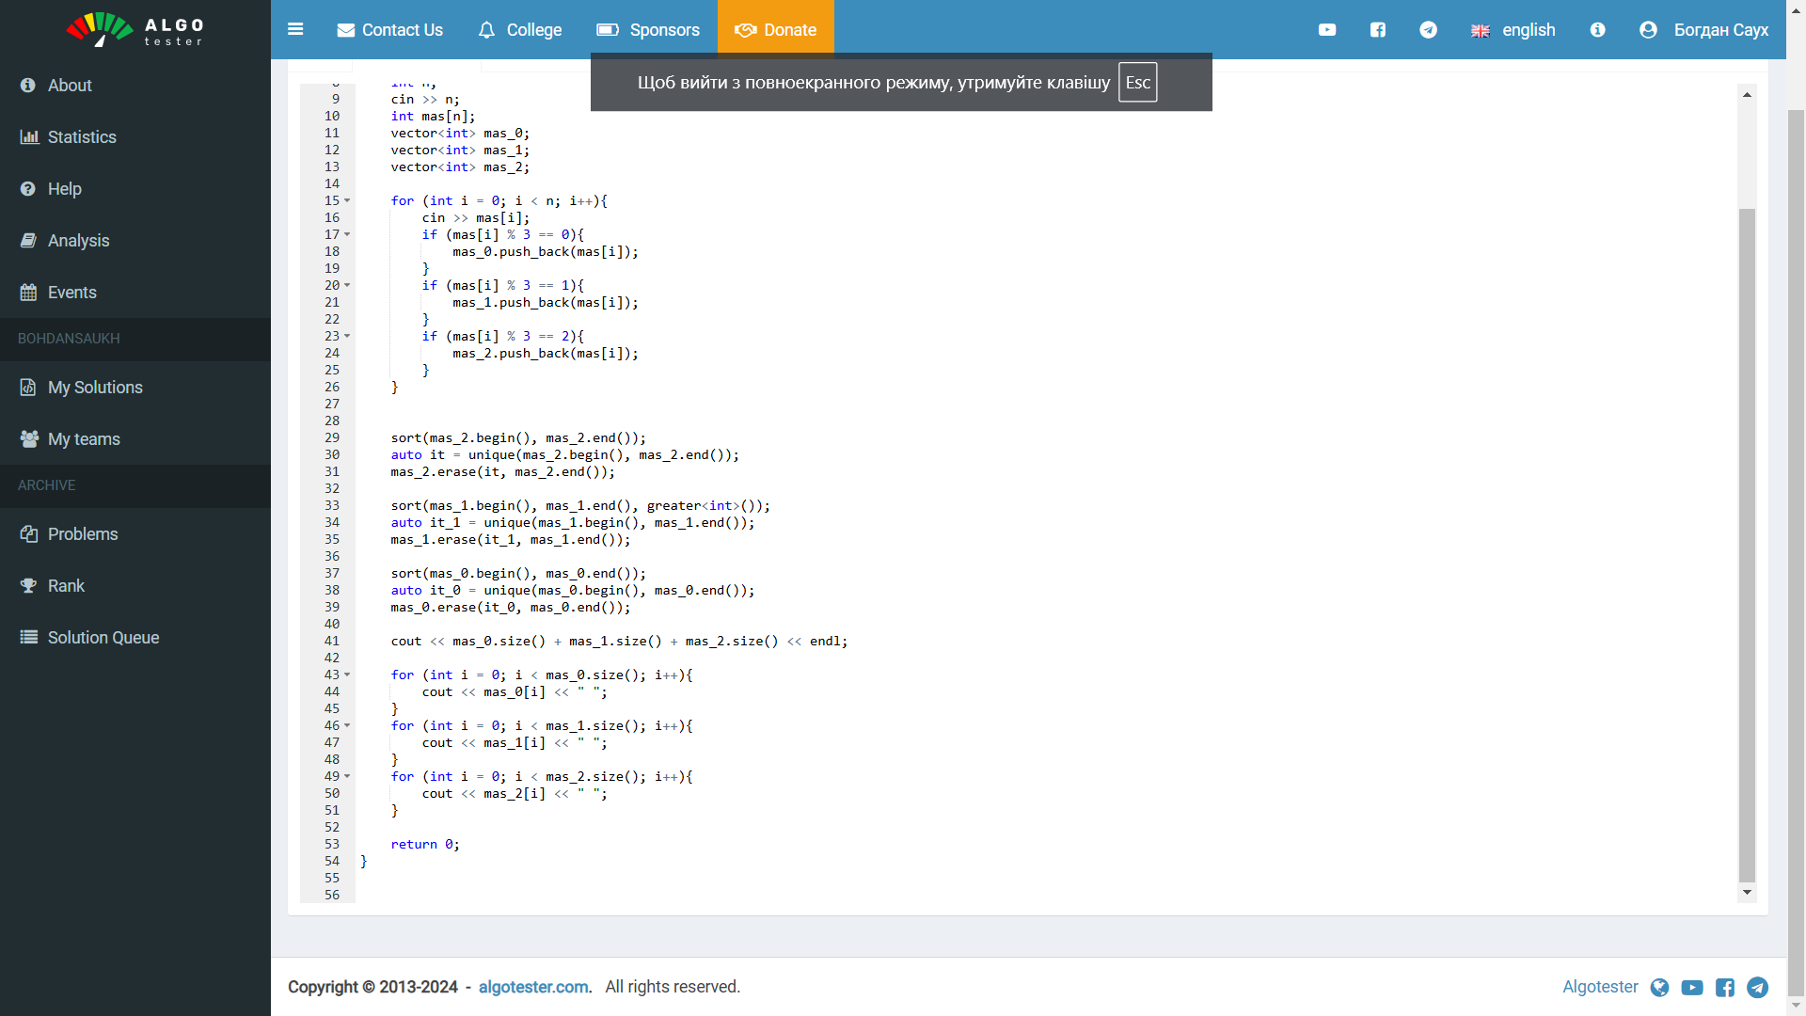

**Час виконання ~ 30хв**

**Код без засобів STL:**

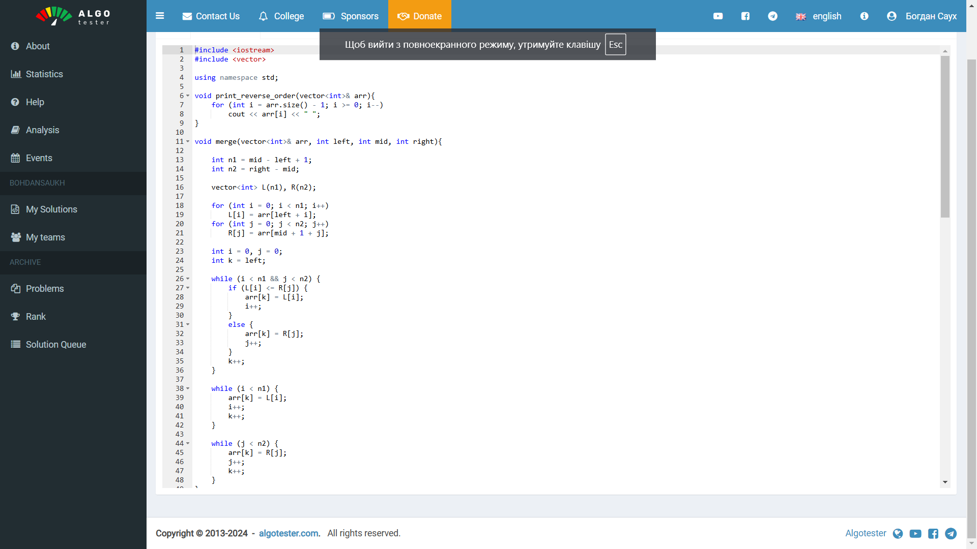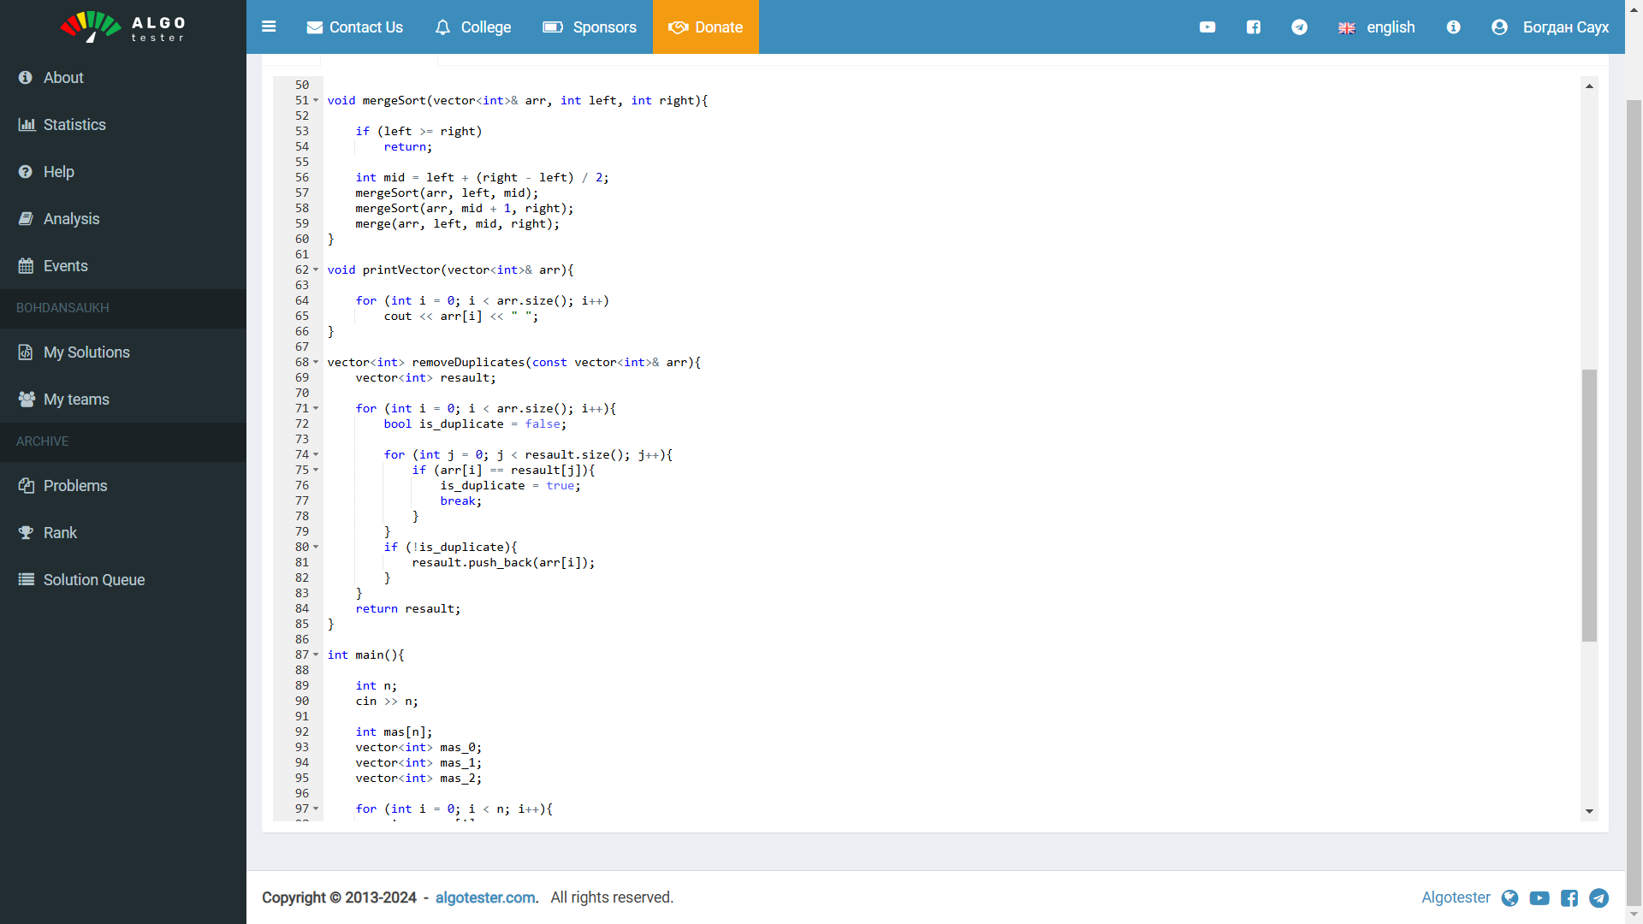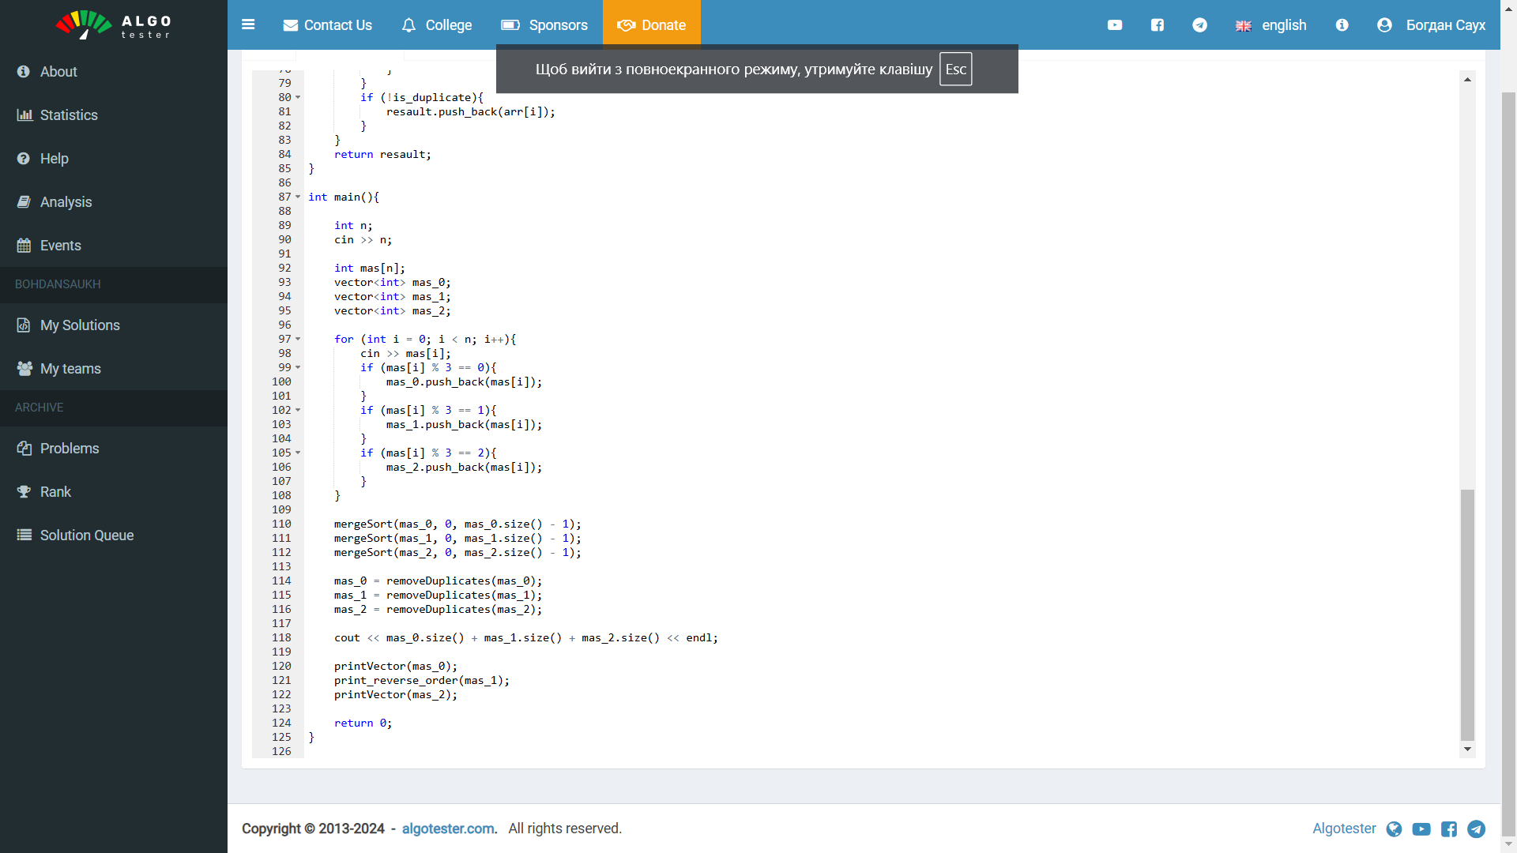

**Час виконання ~ 1.5 години**

Блок схема до коду:

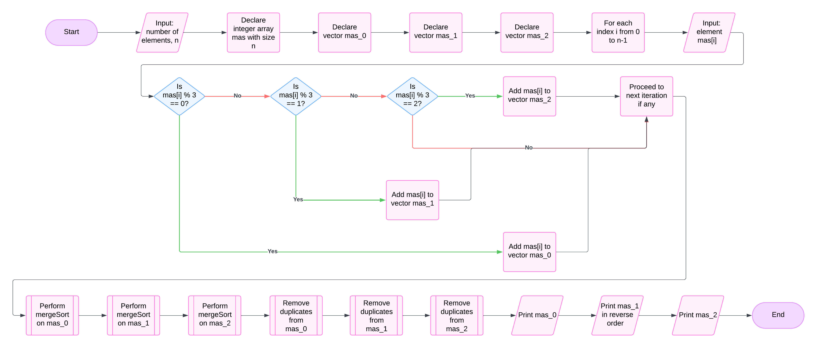

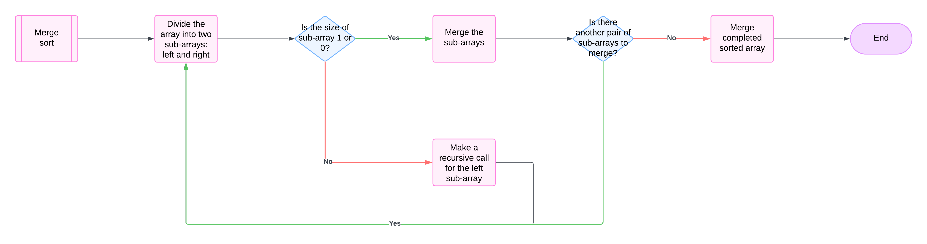

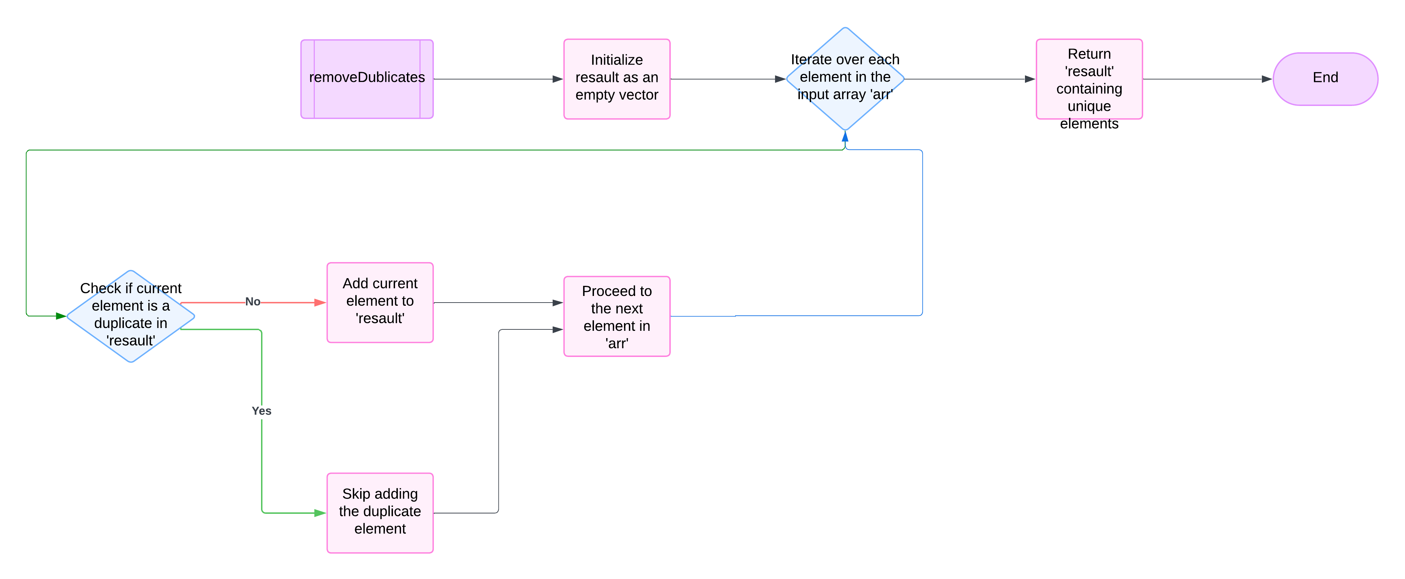

**Завдання 5: Algotester Lab 6**

У Клінта в черговий раз виключилось світло і йому немає чим зайнятися. Так як навіть це не заставить його подивитися збережені відео про програмування на ютубі - він вирішив придумати свою гру на основі судоку.

Гра виглядає так:

Є поле розміром N×N, в якому частина клітинок заповнена цифрами, а частина клітинок пусті (позначаються нулем). Також у нього є Q пар координат X та Y.

Завданням гри є написати до кожної координати скільки чисел туди можна вписати (якщо вона пуста) і які це числа (обов’язково в посортовані по зростанню!). В клітинку можна вписати лише ті числа, які не зустрічаються в рядку та стовбці, які перетинаються у цій клітинці.

Під час гри поле не міняється!

Також необовязково, щоб це було валідне судоку! Якщо є клітинка, в яку не можна вписати ніяку цифру - виведіть 0.

Також допускаються рядки та стовпці, в яких цифра записана кілька разів.

**Код:**

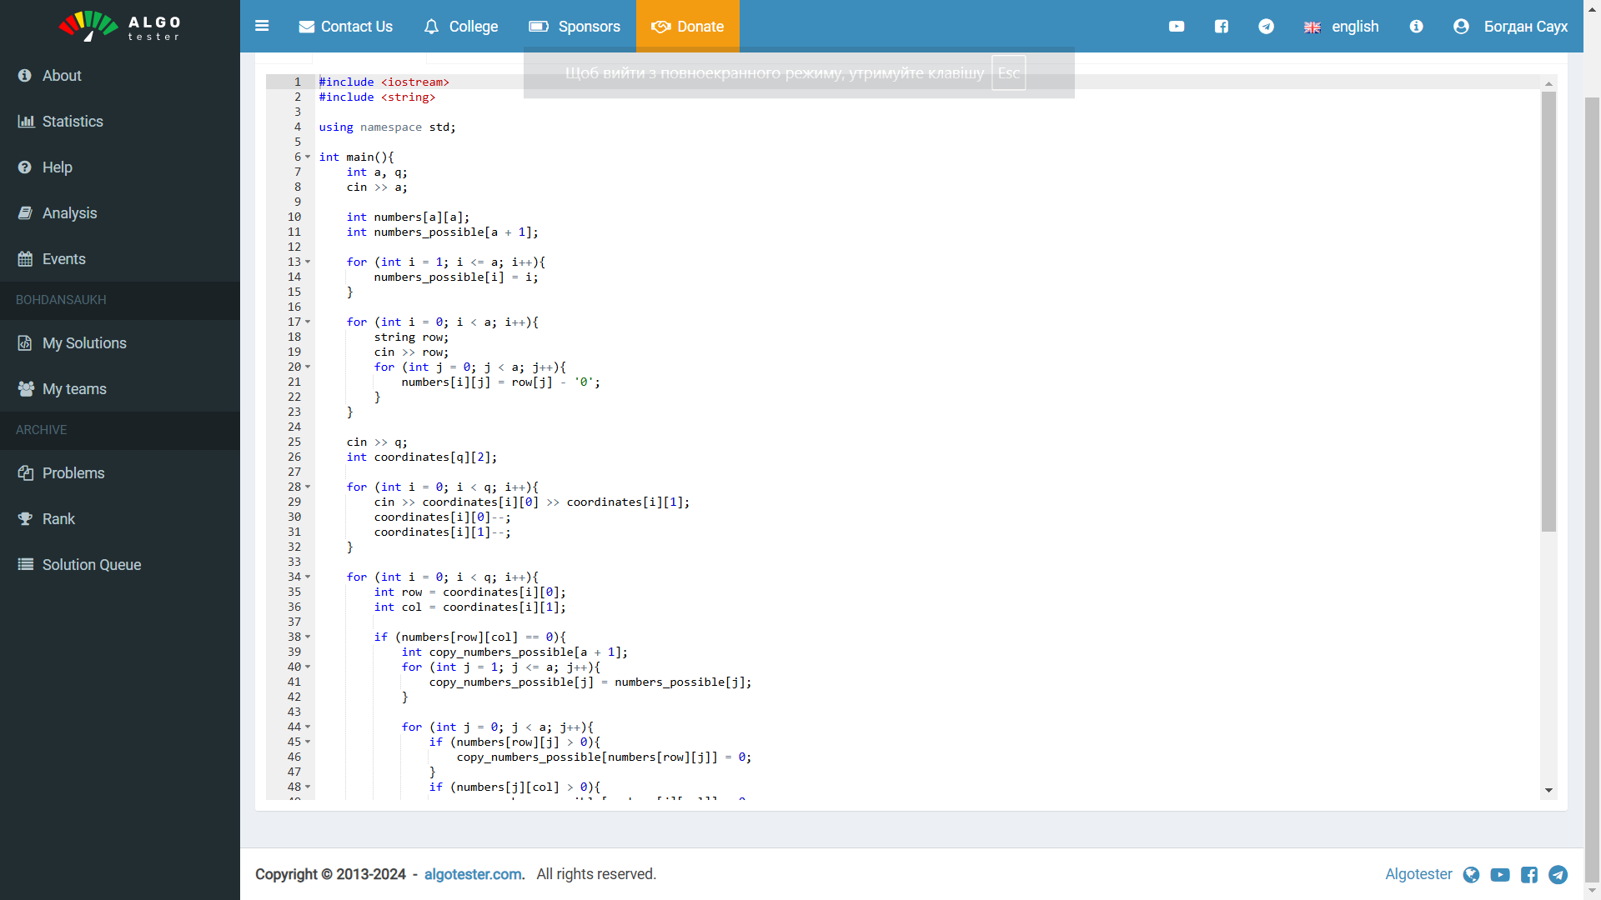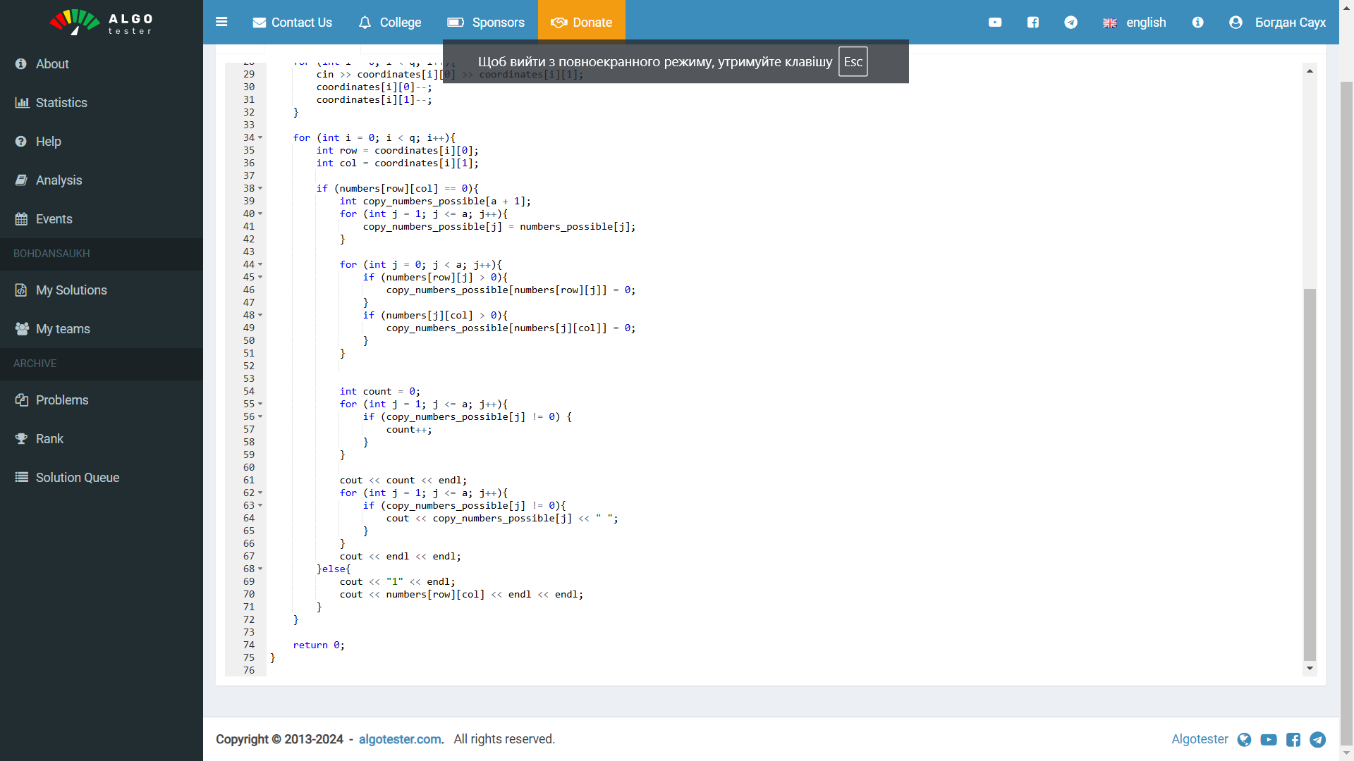

**Час виконання ~ 50хв**

**Висновок:**

У цьому епіку я навчився працювати з файлами, розібрався як працюють вектори і списки а також ознайомився із бібліотеками.

**Pull request: https://github.com/artificial-intelligence-department/ai_programming_playground_2024/pull/596**